中影影院运营管理云平台

票务接口文档（V1.0）

更新日志

|  |  |  |  |
| --- | --- | --- | --- |
| **日期** | **版本** | **说明** |  |
| **2017-06-09** | V1.0 | 文档建立 |  |

目录

1. 接口说明 1

1.1. 通讯方式说明 1

1.2. 通讯地址说明 1

1.3. 返回格式说明 1

1.4. 接口访问权限 1

1.5. 签名生成规则 2

1.6. 图片转换规则 3

2. 请求参数说明 4

2.1. 请求参数构成 4

2.2. 公共请求参数 4

3. 返回消息说明 4

3.1. 返回消息构成 4

3.2. 公共返回消息 5

3.3. 行政区划编码 5

4. 基础信息接口 5

4.1. 查询影院列表 5

4.2. 查询影院 9

4.3. 查询影厅列表 13

4.4. 查询影厅座位列表 15

4.5. 查询影片列表 17

4.6. 查询影片 21

4.7. 查询影院上映的影片列表 24

5. 产品信息接口 31

5.1. 查询场次列表 31

5.2. 查询影院指定影片场次列表 36

5.3. 查询替代场次 40

5.4. 查询场次座位列表 44

5.5. 查询影城卖品 46

6. 交易接口 49

6.1. 锁定座位 49

6.2. 释放座位 51

6.3. 确认票务订单 53

6.4. 确认影城卖品 60

6.5. 确认影城卖品+票务混合订单 62

6.6. 查询订单 63

6.7. 查询打票状态（取票号） 67

6.8. 查询卖品订单 71

6.9. 退票 73

7. 返回结果编码说明 75

8. 返回放映类型说明 77

# 接口说明

## 通讯方式说明

客户端与服务器之间的通讯采用HTTP协议，请求数据和返回数据统一采用UTF-8编码封装。客户端向服务端请求数据时采用POST或GET方式提交报文。

## 通讯地址说明

接口地址格式：http://域名或IP:端口/api/ticket/v1/接口名称.格式?参数。

例如：

http:// www.site.com:8080/api/ticket/v1/query.json?param=value

## 返回格式说明

接口支持两种返回格式：json和xml，通过请求的**后缀**识别。

返回json格式的请求：

http:// www.site.com/api/ticket/v1/queryCinema**.json**?cinemaCode=0001

返回xml格式的请求：

http:// www.site.com/api/ticket/v1/queryCinema**.xml**?cinemaCode=0001

## 接口访问权限

平台将为每个渠道分配唯一的编号和通讯密钥作为通讯的验证凭证，验证方法请参考 签名生成规则 小节。

获取渠道编号和通讯密钥请走商务流程申请。

## 签名生成规则

1. 把http请求的**将除“sign”外的所有参数**按key进行ASCII码升序排列。
2. 再将排序后的参数用&拼接起来，按UTF-8进行URL编码。
3. 将分配给渠道的通讯密钥加在编码后的字符串的前面和后面。
4. 把得到的字符串进行MD5（RFC 1321标准），得到sign。
5. 把sign加在请求参数中进行请求调用。

Java中生成签名示例：

Map<String, Object> paramsMap = **new** TreeMap<String, Object>();

//获取请求参数。

Iterator<String> paramNamesIterator = request.getParameterNames();

**while** (paramNamesIterator.hasNext()) {

String paramName = paramNamesIterator.next();

//将请求参数放入TreeMap中排序。

paramsMap.put(paramName, request.getParameter(paramName));

}

//移除签名参数。

paramsMap.remove("sign");

List<String> paramPairs = **new** ArrayList<String>();

//将参数拼装key=value形式。

**for** (Map.Entry<String, Object> entry : paramsMap.entrySet()) {

paramPairs.add(entry.getKey() + "=" + entry.getValue());

}

//用‘&’符将参数拼接成字符串。

String paramSignStr = StringUtils.*join*(paramPairs, "&");

log.debug("参数签名内容[{}]", paramSignStr);

//按UTF_8进行编码。

paramSignStr = URLEncoder.*encode*(paramSignStr, Encoding.*UTF_8*);

//通讯密钥

String secKey = channel.getSecKey();

//参数串首、尾部加上通讯密钥进行加密，生成签名。

String targetSign = CryptoUtils.*md5*(secKey + paramSignStr + secKey);

## 图片转换规则

1. 将图片转换成字节数组。
2. 用base64将图片字节数组进行编码。
3. 把编码后的字节数组转换为字符串。

Java中图片转换字符串示例：

File imgFile = **new** File(imgFilePath);

FileInputStream in = **new** FileInputStream(imgFile);

ByteArrayOutputStream out = **new** ByteArrayOutputStream();

**byte**[] buffer = **new** **byte**[1024];

**int** n = 0;

**while** (-1 != (n = in.read(buffer))) {

out.write(buffer, 0, n);

}

**byte**[] bytes = out.toByteArray();

in.close();

out.close();

String s = **new** String(Base64.*encodeBase64*(bytes));

Java中字符串转换图片示例：

**byte**[] imgByte = Base64.*decodeBase64*(s.getBytes());

ByteArrayInputStream stream = **new** ByteArrayInputStream(imgByte);

BufferedImage image = ImageIO.*read*(stream);

File file = **new** File(imageFilePath);

ImageIO.*write*(image, "jpg", file);

# 请求参数说明

## 请求参数构成

请求参数由以下3部分构成：

1. channelCode：渠道编号。
2. sign：签名。
3. params：泛指其它请求参数，请参考具体的接口方法说明。

## 公共请求参数

|  |  |  |  |
| --- | --- | --- | --- |
| **名称** | **类型** | **是否必须** | **描述** |
| **channelCode** | String | 必须 | 渠道编号 |
| **sign** | String | 必须 | 签名 |

# 返回消息说明

## 返回消息构成

返回消息由以下3部分构成：

1. code：返回结果编码。001表示操作成功，其他都表示操作异常，请参考 返回结果编码说明 小节。
2. msg：返回结果描述。
3. data：泛指其它返回数据，请参考具体的接口方法说明。

## 公共返回消息

|  |  |  |
| --- | --- | --- |
| **名称** | **类型** | **描述** |
| **code** | String | 返回结果编码 |
| **msg** | String | 返回结果描述 |

## 行政区划编码

接口返回数据中涉及到行政区划编码（省份编码、城市编码、辖区编码），统一采用国家统计局行政区划编码标准，参见：[最新县及县以上行政区划代码（截止2013年8月31日）](http://www.stats.gov.cn/tjsj/tjbz/xzqhdm/201401/t20140116_501070.html)。

# 基础信息接口

## 查询影院列表

### 接口名称

queryCinemas

### 接口说明

查询平台开放给渠道的影院列表。

### 请求参数

|  |  |  |  |
| --- | --- | --- | --- |
| **名称** | **类型** | **是否必须** | **描述** |
|  |  |  |  |

### 返回结果

|  |  |  |
| --- | --- | --- |
| **名称** | **类型** | **描述** |
| **cinemas** |  | 影院列表 |
| **cinema** |  | 单个影院 |
| **code** | String | 影院编码 |
| **name** | String | 影院名称 |
| **hallCount** | Integer | 影厅数量 |
| **province** | String | 省份 |
| **provinceCode** | String | 省份编码 |
| **city** | String | 城市 |
| **cityCode** | String | 城市编码 |
| **county** | String | 辖区 |
| **countyCode** | String | 辖区编码 |
| **address** | String | 影院地址 |
| **logo** | String | 影院LOGO（图片内容，具体参考1.6图片转换规则） |
| **url** | String | 影院网址 |
| **tel** | String | 客服电话 |
| **devicePos** | String | 终端位置说明 |
| **deviceImg** | String | 终端位置图片（图片内容，具体参考1.6图片转换规则） |
| **grade** | Double | 综合评分 |
| **intro** | String | 简介 |
| **busLine** | String | 公交路线 |
| **longitude** | String | 经度（百度地图） |
| **latitude** | String | 纬度（百度地图） |
| **feature** | String | 特色 |
| **provider** | String | 接入商类型（1：火烈鸟 2：鼎新 3：火凤凰 4：满天星） |
| **printMode** | String | 短信类型（1：地面取票号；2：平台凭证号；3：混合方式）。短信类型表示影院地面终端机支持的取票方式，渠道方依此发送正确的取票短信内容。 |

### 调用示例

#### 返回XML

http://www.site.com/api/ticket/v1/queryCinemas.xml?channelCode=0003&sign=xxxx

|  |
| --- |
| <?xml version=“1.0” encoding=“UTF-8”?>  <reply>  <code>001</code>  <msg>操作成功。</msg>  <cinemas>  <cinema>  <code>66668888</code>  <name>幸福影院</name>  <hallCount>0</hallCount>  <province>河北省</province>  <provinceCode>130000</provinceCode>  <city>石家庄市</city>  <cityCode>130100</cityCode>  <county>长安区</county>  <countyCode>130102</countyCode>  <address> www.website.com </address>  <logo> http://www.website.com/images/201407301755105780.jpg </logo>  <url></url>  <tel>123456789</tel>  <devicePos></devicePos>  <deviceImg> http://www.website.com/ images/2014075135500.jpg </deviceImg>  <grade>0.0</grade>  <intro></intro>  <busLine></busLine>  <longitude>114.471202</longitude>  <latitude>38.001659</latitude>  <feature></feature>  <provider>1</provider>  <printMode>1</printMode>  </cinema>  ......  </cinemas>  </reply> |

#### 返回JSON

http://www.site.com/api/ticket/v1/queryCinemas.json?channelCode=0003&sign=xxxx

|  |
| --- |
| {  "code" : "001",  "msg" : "操作成功。",  "cinemas" : [ {  "code" : "66668888",  "name" : "幸福影院",  "hallCount" : 4,  "province" : "河北省",  "provinceCode" : "130000",  "city" : "石家庄市",  "cityCode" : "130100",  "county" : "长安区",  "countyCode" : "130102",  "address" : "www.website.com",  "logo" : " http://www.website.com/images/201407301755105780.jpg",  "url" : "",  "tel" : "123456789",  "devicePos" : "",  "deviceImg":"http://www.website.com/ images/2014075135500.jpg",  "grade" : 0.0,  "intro" : "",  "busLine" : "",  "longitude" : "114.471202",  "latitude" : "38.001659",  "feature" : "",  "provider" : "1",  "printMode" : "1"  }  ……  ]  } |

## 查询影院

### 接口名称

queryCinema

### 接口说明

查询指定编码的影院。

### 请求参数

|  |  |  |  |
| --- | --- | --- | --- |
| **名称** | **类型** | **是否必须** | **描述** |
| **cinemaCode** | String | 必须 | 影院编码 |

### 返回结果

|  |  |  |
| --- | --- | --- |
| **名称** | **类型** | **描述** |
| **cinema** |  | 影院 |
| **code** | String | 影院编码 |
| **name** | String | 影院名称 |
| **hallCount** | Integer | 影厅数量 |
| **province** | String | 省份 |
| **provinceCode** | String | 省份编码 |
| **city** | String | 城市 |
| **cityCode** | String | 城市编码 |
| **county** | String | 辖区 |
| **countyCode** | String | 辖区编码 |
| **address** | String | 影院地址 |
| **logo** | String | 影院LOGO（图片内容，具体参考1.6图片转换规则） |
| **url** | String | 影院网址 |
| **tel** | String | 客服电话 |
| **devicePos** | String | 终端位置说明 |
| **deviceImg** | String | 终端位置图片（图片内容，具体参考1.6图片转换规则） |
| **grade** | Double | 综合评分 |
| **intro** | String | 简介 |
| **busLine** | String | 公交路线 |
| **longitude** | String | 经度（百度地图） |
| **latitude** | String | 纬度（百度地图） |
| **feature** | String | 特色 |
| **provider** | String | 接入商类型（1：火烈鸟 2：鼎新 3：火凤凰 4：满天星） |
| **printMode** | String | 短信类型（1：地面取票号；2：平台凭证号；3：混合方式）。短信类型表示影院地面终端机支持的取票方式，渠道方依此发送正确的取票短信内容。 |

### 调用示例

#### 返回XML

http://www.site.com/api/ticket/v1/queryCinema.xml?channelCode=0003&cinemaCode=66668888&sign=xxxx

|  |
| --- |
| <?xml version=“1.0” encoding=“UTF-8”?>  <reply>  <code>001</code>  <msg>操作成功。</msg>  <cinema>  <code>66668888</code>  <name>幸福影院</name>  <hallCount>0</hallCount>  <province>河北省</province>  <provinceCode>130000</provinceCode>  <city>石家庄市</city>  <cityCode>130100</cityCode>  <county>长安区</county>  <countyCode>130102</countyCode>  <address> www.website.com </address>  <logo> http://www.website.com/images/201407301755105780.jpg </logo>  <url></url>  <tel>123456789</tel>  <devicePos></devicePos>  <deviceImg> http://www.website.com/ images/2014075135500.jpg </deviceImg>  <grade>0.0</grade>  <intro></intro>  <busLine></busLine>  <longitude>114.471202</longitude>  <latitude>38.001659</latitude>  <feature></feature>  <provider>1</provider>  <printMode>1</printMode>  </cinema>  </reply> |

#### 返回JSON

http://www.site.com/api/ticket/v1/queryCinema.json?channelCode=0003&cinemaCode=66668888&sign=xxxx

|  |
| --- |
| {  "code" : "001",  "msg" : "操作成功。",  "cinema" : {  "code" : "66668888",  "name" : "幸福影院",  "hallCount" : 4,  "province" : "河北省",  "provinceCode" : "130000",  "city" : "石家庄市",  "cityCode" : "130100",  "county" : "长安区",  "countyCode" : "130102",  "address" : "www.website.com",  "logo" : " http://www.website.com/images/201407301755105780.jpg",  "url" : "",  "tel" : "123456789",  "devicePos" : "",  "deviceImg":"http://www.website.com/ images/2014075135500.jpg",  "grade" : 0.0,  "intro" : "",  "busLine" : "",  "longitude" : "114.471202",  "latitude" : "38.001659",  "feature" : "",  "provider" : "1",  "printMode" : "1"  }  } |

## 查询影厅列表

### 接口名称

queryHalls

### 接口说明

查询指定影院的影厅列表。

### 请求参数

|  |  |  |  |
| --- | --- | --- | --- |
| **名称** | **类型** | **是否必须** | **描述** |
| **cinemaCode** | String | 必须 | 影院编码 |

### 返回结果

|  |  |  |
| --- | --- | --- |
| **名称** | **类型** | **描述** |
| **halls** |  | 影厅列表 |
| **hall** |  | 单个影厅 |
| **code** | String | 影厅编码 |
| **name** | String | 影厅名称 |
| **seatCount** | Integer | 座位数量 |

### 调用示例

#### 返回XML

http://www.site.com/api/ticket/v1/queryHalls.xml?channelCode=0003&cinemaCode=01010071&sign=xxxx

|  |
| --- |
| <?xml version=“1.0” encoding=“UTF-8”?>  <reply>  <code>001</code>  <msg>操作成功。</msg>  <halls>  <hall>  <code>0112020551000001</code>  <name>四号厅</name>  <seatCount>225</seatCount>  </hall>  ......  </halls>  </reply> |

#### 返回JSON

http://www.site.com/api/ticket/v1/queryHalls.json?channelCode=0003&cinemaCode=01010071&sign=xxxx

|  |
| --- |
| {  "code" : "001",  "msg" : "操作成功。",  "halls" : [ {  "code" : "0112020551000001",  "name" : "四号厅",  "seatCount" : 225  }  ......  ]  } |

## 查询影厅座位列表

### 接口名称

querySeats

### 接口说明

查询指定影厅的座位列表。

### 请求参数

|  |  |  |  |
| --- | --- | --- | --- |
| **名称** | **类型** | **是否必须** | **描述** |
| **cinemaCode** | String | 必须 | 影院编码 |
| **hallCode** | String | 必须 | 影厅编码 |

### 返回结果

|  |  |  |
| --- | --- | --- |
| **名称** | **类型** | **描述** |
| **seats** |  | 座位列表 |
| **seat** |  | 单个座位 |
| **code** | String | 座位编码 |
| **groupCode** | String | 分组编码 |
| **rowNum** | String | 行号 |
| **colNum** | String | 列号 |
| **xCoord** | Integer | 横坐标（返回json时，为xcoord） |
| **yCoord** | Integer | 纵坐标（返回json时，为ycoord） |
| **type** | String | 座位类型（1：普通 2：情侣 3：残疾座） |
| **status** | String | 可用状态（0：不可用 1：可用） |
| **loveCode** | String | 情侣座编码。当座位类型是情侣座时才有该编码，情侣座编码相同的两个座位互相关联。 |

### 调用示例

#### 返回XML

http://www.site.com/api/ticket/v1/querySeats.xml?channelCode=0003&cinemaCode=66668888&hallCode= 0112020551000001&sign=xxxx

|  |
| --- |
| <?xml version=“1.0” encoding=“UTF-8”?>  <reply>  <code>001</code>  <msg>操作成功。</msg>  <seats>  <seat>  <code>4_02</code>  <groupCode>01</groupCode>  <rowNum>4</rowNum>  <colNum>02</colNum>  <type>2</type>  <status>1</status>  <loveCode>4_1_2</loveCode>  <xCoord>4</xCoord>  <yCoord>2</yCoord>  </seat>  ......  </seats>  </reply> |

#### 返回JSON

http://www.site.com/api/ticket/v1/querySeats.json?channelCode=0003&cinemaCode=66668888&hallCode= 0112020551000001&sign=xxxx

|  |
| --- |
| {  "code" : "001",  "msg" : "操作成功。",  "seats" : [ {  "code" : "4_02",  "groupCode" : "01",  "rowNum" : "4",  "colNum" : "02",  "type" : "2",  "status" : "1",  "loveCode" : "4_1_2",  "xcoord" : 4,  "ycoord" : 2  }  ......  ]  } |

## 查询影片列表

### 接口名称

queryFilms

### 接口说明

查询指定日期之后（包含指定日期）上映的影片列表。

### 请求参数

|  |  |  |  |
| --- | --- | --- | --- |
| **名称** | **类型** | **是否必须** | **描述** |
| **startDate** | String | 非必须 | 起始日期（格式：yyyy-MM-dd）。不传则默认为当前日期。 |

### 返回结果

|  |  |  |
| --- | --- | --- |
| **名称** | **类型** | **描述** |
| **films** |  | 影片列表 |
| **film** |  | 单个影片 |
| **code** | String | 影片编码 |
| **name** | String | 影片名称 |
| **duration** | Integer | 时长（分钟） |
| **publishDate** | String | 影片上映日期（格式：yyyy-MM-dd） |
| **publisher** | String | 发行商 |
| **director** | String | 导演 |
| **cast** | String | 演员 |
| **intro** | String | 简介 |
| **showTypes** | String | 放映类型（2D、3D等，多个之间用“ / ”分隔） |
| **country** | String | 发行国家（多个之间用“ / ”分隔） |
| **type** | String | 影片类型（爱情、喜剧等，多个之间用“ / ”分隔） |
| **language** | String | 影片语言（中文、英语等，多个之间用“ / ”分隔） |
| **poster** | String | 海报 |
| **stills** | String | 剧照 |
| **highlight** | String | 精彩看点 |
| **screening** | boolean | 是否上映 |

### 调用示例

#### 返回XML

http://www.site.com/api/ticket/v1/queryFilms.xml?channelCode=0003&startDate=2014-05-26&sign=xxxx

|  |
| --- |
| <?xml version=“1.0” encoding=“UTF-8”?>  <reply>  <code>001</code>  <msg>操作成功。</msg>  <films>  <film>  <code>100040</code>  <name>白发魔女传之明月天国</name>  <duration>151</duration>  <publishDate>2013-12-31</publishDate>  <publisher>华强方特影业投资有限公司</publisher>  <director>埃里克·斯泰尔斯</director>  <cast>杜夫·龙格尔 / 斯科特·阿金斯 / 黄奕 / 李承炫 / 耿乐 / 詹姆斯·兰斯 / 莉迪亚·伦纳德 / 汤姆·奥斯汀</cast>  <intro>在某无名湖地区连日来发生多起人员被袭事件，凶手非常神秘和凶残，从遗留下来的痕迹，以及无意中拍下的一段影像看，更像是一种从未被人类发现过的怪兽。不得已之下，人们只好求救于着名的神秘生物研究专家阿德金森（斯科特·阿金斯 Scott Adkins 饰）和猛兽杀手隆格尔（杜夫·龙格尔 Dolph Lundgren 饰），他们的工作很简单，追踪它，找到它，干掉它……</intro>  <showTypes>IMAX</showTypes>  <country>英国 / 中国大陆</country>  <type>动作 / 惊悚 / 冒险</type>  <language>英语</language>  <poster>http://test1.mopon.cn:7078/resources/20140124123225/20140124123935387.jpg</poster>  <stills>http://test1.mopon.cn:7078/resources/images/movie/20140124123225/poster/20140124135745_25.jpg,http://test1.mopon.cn:7078/resources/images/movie/20140124123225/poster/2014012413</stills>  <highlight>惊天特效惊世人</highlight>  </film>  ......  </films>  </reply> |

#### 返回JSON

http://www.site.com/api/ticket/v1/queryFilms.json?channelCode=0003&startDate=2014-05-26&sign=xxxx

|  |
| --- |
| {  "code" : "001",  "msg" : "操作成功。",  "films" : [ {  "code" : "100040",  "name" : "白发魔女传之明月天国",  "duration" : 151,  "publishDate" : "2013-12-31",  "publisher" : "华强方特影业投资有限公司",  "director" : "埃里克·斯泰尔斯",  "cast" : "杜夫·龙格尔 / 斯科特·阿金斯 / 黄奕 / 李承炫 / 耿乐 / 詹姆斯·兰斯 / 莉迪亚·伦纳德 / 汤姆·奥斯汀",  "intro" : "在某无名湖地区连日来发生多起人员被袭事件，凶手非常神秘和凶残，从遗留下来的痕迹，以及无意中拍下的一段影像看，更像是一种从未被人类发现过的怪兽。不得已之下，人们只好求救于着名的神秘生物研究专家阿德金森（斯科特·阿金斯 Scott Adkins 饰）和猛兽杀手隆格尔（杜夫·龙格尔 Dolph Lundgren 饰），他们的工作很简单，追踪它，找到它，干掉它……",  "showTypes" : "IMAX",  "country" : "英国 / 中国大陆",  "type" : "动作 / 惊悚 / 冒险",  "language" : "英语",  "poster" :"http://test1.mopon.cn:7078/resources/20140124123935387.jpg", "stills" :"http://test1.mopon.cn:7078/resources/20140124135745_25.jpg,http://test1.mopon.cn:7078/resources /20140124135744_858.jpg ",  "highlight" : "惊天特效惊世人"  }  ……  ]  } |

## 查询影片

### 接口名称

queryFilm

### 接口说明

查询指定编码的影片。

### 请求参数

|  |  |  |  |
| --- | --- | --- | --- |
| **名称** | **类型** | **是否必须** | **描述** |
| **filmCode** | String | 必须 | 影片编码 |

### 返回结果

|  |  |  |
| --- | --- | --- |
| **名称** | **类型** | **描述** |
| **film** |  | 单个影片 |
| **code** | String | 影片编码 |
| **name** | String | 影片名称 |
| **duration** | Integer | 时长（分钟） |
| **publishDate** | String | 影片上映日期（格式: yyyy-MM-dd） |
| **publisher** | String | 发行商 |
| **director** | String | 导演 |
| **cast** | String | 演员 |
| **intro** | String | 简介 |
| **showTypes** | String | 放映类型（2D、3D等，多个之间用“ / ”分隔） |
| **country** | String | 发行国家（多个之间用“ / ”分隔） |
| **type** | String | 影片类型（爱情、喜剧等，多个之间用“ / ”分隔） |
| **language** | String | 影片语言（中文、英语等，多个之间用“ / ”分隔） |
| **poster** | String | 海报 |
| **stills** | String | 剧照 |
| **highlight** | String | 精彩看点 |
| **screening** | boolean | 是否上映 |

### 调用示例

#### 返回XML

http://www.site.com/api/ticket/v1/queryFilm.xml?channelCode=0003&filmCode=100040&sign=xxxx

|  |
| --- |
| <?xml version=“1.0” encoding=“UTF-8”?>  <reply>  <code>001</code>  <msg>操作成功。</msg>  <film>  <code>100040</code>  <name>白发魔女传之明月天国</name>  <duration>151</duration>  <publishDate>2013-12-31</publishDate>  <publisher>华强方特影业投资有限公司</publisher>  <director>埃里克·斯泰尔斯</director>  <cast>杜夫·龙格尔 / 斯科特·阿金斯 / 黄奕 / 李承炫 / 耿乐 / 詹姆斯·兰斯 / 莉迪亚·伦纳德 / 汤姆·奥斯汀</cast>  <intro>在某无名湖地区连日来发生多起人员被袭事件，凶手非常神秘和凶残，从遗留下来的痕迹，以及无意中拍下的一段影像看，更像是一种从未被人类发现过的怪兽。不得已之下，人们只好求救于着名的神秘生物研究专家阿德金森（斯科特·阿金斯 Scott Adkins 饰）和猛兽杀手隆格尔（杜夫·龙格尔 Dolph Lundgren 饰），他们的工作很简单，追踪它，找到它，干掉它……</intro>  <showTypes>IMAX</showTypes>  <country>英国 / 中国大陆</country>  <type>动作 / 惊悚 / 冒险</type>  <language>英语</language>  <poster>http://www.site.com/images/20140124123225/20140124123935387.jpg</poster>  <stills>http://www.site.com/images/20140124135745_25.jpg,http://www.site.com/images /20140124135744_858.jpg</stills>  <highlight>惊天特效惊世人</highlight>  </film>  </reply> |

#### 返回JSON

http://www.site.com/api/ticket/v1/queryFilm.json?channelCode=0003&filmCode=100040&sign=xxxx

|  |
| --- |
| {  "code" : "001",  "msg" : "操作成功。",  "film" : {  "code" : "100040",  "name" : "白发魔女传之明月天国",  "duration" : 151,  "publishDate" : "2013-12-31",  "publisher" : "华强方特影业投资有限公司",  "director" : "埃里克·斯泰尔斯",  "cast" : "杜夫·龙格尔 / 斯科特·阿金斯 / 黄奕 / 李承炫 / 耿乐 / 詹姆斯·兰斯 / 莉迪亚·伦纳德 / 汤姆·奥斯汀",  "intro" : "在某无名湖地区连日来发生多起人员被袭事件，凶手非常神秘和凶残，从遗留下来的痕迹，以及无意中拍下的一段影像看，更像是一种从未被人类发现过的怪兽。不得已之下，人们只好求救于着名的神秘生物研究专家阿德金森（斯科特·阿金斯 Scott Adkins 饰）和猛兽杀手隆格尔（杜夫·龙格尔 Dolph Lundgren 饰），他们的工作很简单，追踪它，找到它，干掉它……",  "showTypes" : "IMAX",  "country" : "英国 / 中国大陆",  "type" : "动作 / 惊悚 / 冒险",  "language" : "英语",  "poster" :"http://www.site.com/images/20140124123935387.jpg",  "stills" :"http://www.site.com/images /20140124135745_25.jpg, http://www.site.com/images /20140124135744_858.jpg",  "highlight" : "惊天特效惊世人"  }  } |

# 产品信息接口

## 查询场次列表

### 接口名称

queryShows

### 接口说明

查询指定影院、指定日期之后（包含指定日期）放映的场次列表。

场次有3种状态：

1. 上架：指正常可以售卖的场次。
2. 下架：指暂停售卖的场次。通常是因为影院某些特殊场景下暂停了该场次的售卖，该场次仍可能会再次上架售卖。
3. 失效：指失效的场次。失效的场次通常是指过期的场次。在某些特殊的场景下，仍可能产生失效的场次，例如：影院临时修改了场次的价格或其它关键信息，会导致之前的场次失效，而生成新的场次。

### 请求参数

|  |  |  |  |
| --- | --- | --- | --- |
| **名称** | **类型** | **是否必须** | **描述** |
| **cinemaCode** | String | 必须 | 影院编码 |
| **startDate** | String | 非必须 | 起始日期（格式: yyyy-MM-dd）。不传默认为当前日期。 |
| **status** | String | 非必须 | 状态（0：下架 1：上架 2：失效）。  不传默认查询所有状态的场次。 |

### 返回结果

|  |  |  |
| --- | --- | --- |
| **名称** | **类型** | **描述** |
| **shows** |  | 场次列表 |
| **show** |  | 单个场次 |
| **channelShowCode** | String | 渠道场次编码 |
| **cinemaCode** | String | 影院编码 |
| **cinemaShowCode** | String | 影院场次编码 |
| **hallCode** | String | 影厅编码 |
| **hallName** | String | 影厅名称 |
| **filmCode** | String | 影片编码 |
| **filmName** | String | 影片名称 |
| **language** | String | 放映语言（中文、英语等） |
| **showTime** | String | 放映时间（格式: yyyy-MM-dd HH:mm:ss） |
| **duration** | Integer | 时长（分钟） |
| **stopSellTime** | String | 停售时间（格式: yyyy-MM-dd HH:mm:ss），  停止售票时间。到达停售时间后，该场次将不再允许锁座下单。 |
| **showType** | String | 请参考：返回放映类型说明 |
| **stdPrice** | Double | 标准价（门市价、挂牌价） |
| **minPrice** | Double | 最低价 |
| **settlePrice** | Double | 结算价（含接入费，财务结算以该属性值为准） |
| **submitPrice** | Double | 票房价 |
| **connectFee** | Double | 接入费 |
| **status** | String | 状态（0：下架 1：上架 2：失效） |
| **memberPrices** |  | 会员卡政策价格 |
| **policy** | String | 会员卡政策名称 |
| **discountPrice** | String | 折扣价 |
| **memberSpecial** | String | 是否特价场 （0：不是 1：是） |
| **cardUseFlg** | String | 会员卡是否准许购买该场次的票（0：不可用 1：可用） |
| **validChannelPrice** | String | channelPrice是否有效（0：无效 1：有效） |

### 调用示例

#### 返回XML

http://www.site.com/api/ticket/v1/queryShows.xml?channelCode=0003&cinemaCode=01010071&startDate=2014-05-26&status=1&sign=xxxx

|  |
| --- |
| <?xml version=“1.0” encoding=“UTF-8”?>  <reply>  <code>001</code>  <msg>操作成功。</msg>  <shows>  <show>  <channelShowCode>141000004985</channelShowCode>  <cinemaCode>01010071</cinemaCode>  <cinemaShowCode>8088000000000001</cinemaShowCode>  <hallCode>0112020551000004</hallCode>  <hallName>一号厅</hallName>  <filmCode>100040</filmCode>  <filmName>白发魔女传之明月天国</filmName>  <language>中文</language>  <showTime>2014-08-10 07:05:00</showTime>  <duration>151</duration>  <stopSellTime>2014-08-10 07:45:00</stopSellTime>  <showType>1</showType>  <stdPrice>35.5</stdPrice>  <minPrice>25.0</minPrice>  <settlePrice>40.65</settlePrice>  <submitPrice>30.0</submitPrice>  <connectFee>0.0</connectFee>  <status>1</status>  <benefitCardPrices>  <benefitCardPrice>  <typeCode>4547111</typeCode>  <settlePrice>36.65</settlePrice>  <submitPrice>26.65</submitPrice>  <discountPrice>4</discountPrice>  ......  </benefitCardPrice>  </benefitCardPrices>  </show>  ......  </shows>  </reply> |

#### 返回JSON

http://www.site.com/api/ticket/v1/queryShows.json?channelCode=0003&cinemaCode=01010071&startDate=2014-05-26&status=1&sign=xxxx

|  |
| --- |
| {  "code" : "001",  "msg" : "操作成功。",  "shows" : [ {  "channelShowCode" : "141000004985",  "cinemaCode" : "01010071",  "cinemaShowCode" : "8088000000000001",  "hallCode" : "0112020551000004",  "hallName":"一号厅",  "filmCode" : "100040",  "filmName" : "白发魔女传之明月天国",  "language" : "中文",  "showTime" : "2014-08-10 07:05:00",  "duration" : 151,  "stopSellTime" : "2014-08-10 07:45:00",  "showType" : "1",  "stdPrice" : 35.5,  "minPrice" : 25.0,  "settlePrice" : 40.65,  "submitPrice" : 30.0,  "connectFee" : 0.0,  "status" : "1"  "benefitCardPrices" : [{  "typeCode" : "145411",  "discountPrice" : 4,  "settlePrice" : 36.65,  "submitPrice" : 26  }  ......  ]  }  ……  ]  } |

## 查询场次座位列表

### 接口名称

queryShowSeats

### 接口说明

查询指定场次的所有状态或指定状态的座位列表。

### 请求参数

|  |  |  |  |
| --- | --- | --- | --- |
| **名称** | **类型** | **是否必须** | **描述** |
| **channelShowCode** | String | 必须 | 渠道场次编码 |
| **status** | String | 非必须 | 座位状态（0：不可售 1：可售）。不传默认查询所有状态的座位列表。 |

### 返回结果

|  |  |  |
| --- | --- | --- |
| **名称** | **类型** | **描述** |
| **seats** |  | 座位列表 |
| **seat** |  | 单个座位 |
| **code** | String | 座位编码 |
| **groupCode** | String | 分组编码 |
| **rowNum** | String | 行号 |
| **colNum** | String | 列号 |
| **xCoord** | Integer | 横坐标（返回json时，为xcoord） |
| **yCoord** | Integer | 纵坐标（返回json时，为ycoord） |
| **type** | String | 座位类型（1：普通 2：情侣 3：残疾座） |
| **status** | String | 可售状态（0：不可售 1：可售） |
| **loveCode** | String | 情侣座编码。当座位类型是情侣座时才有该编码，情侣座编码相同的两个座位互相关联。 |

### 调用示例

#### 返回XML

http://www.site.com/api/ticket/v1/queryShowSeats.xml?channelCode=0003&channelShowCode=141000004770&status=1&sign=xxxx

|  |
| --- |
| <?xml version=“1.0” encoding=“UTF-8”?>  <reply>  <code>001</code>  <msg>操作成功。</msg>  <seats>  <seat>  <code>0_08</code>  <groupCode>01</groupCode>  <rowNum>0</rowNum>  <colNum>08</colNum>  <type>1</type>  <status>1</status>  <loveCode></loveCode>  <xCoord>1</xCoord>  <yCoord>9</yCoord>  </seat>  ......  </seats>  </reply> |

#### 返回JSON

http://www.site.com/api/ticket/v1/queryShowSeats.json?channelCode=0003&channelShowCode=141000004770&status=1&sign=xxxx

|  |
| --- |
| {  "code" : "001",  "msg" : "操作成功。",  "seats" : [ {  "code" : "A_01",  "groupCode" : "01",  "rowNum" : "A",  "colNum" : "01",  "type" : "1",  "status" : "1",  "loveCode" : "",  "xcoord" : 1,  "ycoord" : 1  }  ……  ]  } |

## 查询影城卖品

### 接口名称

api/ticket/v1/queryCinemaSnacks

### 接口说明

查询影城卖品

### 请求参数

|  |  |  |  |
| --- | --- | --- | --- |
| **名称** | **类型** | **是否必须** | **描述** |
| **channelCode** | Varchar | 是 | 渠道编号 |
| **cinemaCode** | Varchar | 是 | 影院编号 |

### 返回结果

|  |  |  |
| --- | --- | --- |
| **名称** | **类型** | **描述** |
| **code** | Varchar | 成功失败标识 |
| **msg** | Varchar | 若失败，则显示失败信息 |
| **Snacks** |  |  |
| **cinemaPrice** |  | 影院价格 |
| **code** |  | 卖品编码 |
| **snackImage** |  | 图片 |
| **cityCode** |  | 城市编码 |
| **limitNumber** |  | 是否限售0:否 1：是 |
| **onLineStatus** |  | 是否允许网售'网售状态 0 开启 1 禁止网售 |
| **snackTypeName** |  | 卖品类型 |
| **total** |  | 卖品总数量 |
| **snackChannelList** |  | 卖品可售渠道列表 |
| **channelPrice** |  | 渠道价 |
| **channelCode** |  | 渠道编号 |
| **connectFee** |  | 渠道接入费 |
| **status** |  | 启用状态 0 关闭 1 开放 |
| **snackMemberPriceList** |  | 会员信息集合 |
| **memberType** |  | 会员类型 |
| **snackId** |  | 会员编号 |
| **netSalePrice** |  | 会员价格 |
| **status** |  | 启用状态 0 关闭 1 开放 |
| **cityName** |  | 城市名称 |
| **netSalePrice** |  | 网售价 |
| **name** |  | 卖品名称 |
| **snackSort** |  | 卖品排序字段 |
| **vendibleNumber** |  | 可售数量 |
| **status** |  | 状态 |
| **content** |  | 卖品内容 |

#### 返回JSON

|  |
| --- |
| {  "msg": "操作成功。",  "code": "001",  "costTime": 554,  "snacks": [  {  "cinemaPrice": "1.00",  "code": "1493899102002",  "snackImage": "",  "cityCode": "110101",  "limitNumber": "0",  "onLineStatus": "0",  "snackTypeName": "信用卡优惠套",  "total": "0",  "snackChannelList": [  {  "channelPrice": 0,  "channelCode": "0002",  "connectFee": 0,  "status": "1"  }  ],  "snackMemberPriceList": [],  "cityName": "东城区",  "netSalePrice": "1.00",  "name": "温柔我",  "snackSort": "1",  "vendibleNumber": "-27",  "status": "0"  }  ]  } |

# 交易接口

## 锁定座位

### 接口名称

lockSeats

### 接口说明

锁定指定场次的座位。锁定座位后将产生订单，用于支付后确认订单。每次允许锁座的数量取决于影院地面系统的设置，建议每次最多允许锁定4个座位。

锁定座位时可以回传单张影票票房价，用以验证场次价格是否正确。如果渠道结算以平台接口给出的价格为标准，可以不用回传票房价；如果渠道方自有价格体系算价，可以回传自有价格体系算出的票房价与平台进行核对，从而避免以错误的价格销售造成损失。

### 请求参数

|  |  |  |  |
| --- | --- | --- | --- |
| **名称** | **类型** | **是否必须** | **描述** |
| **channelShowCode** | String | 必须 | 渠道场次编码 |
| **seatCodes** | String | 必须 | 座位编码（多个用逗号分隔） |
| **channelOrderCode** | String | 必须 | 渠道订单号（长度不超过30个字符） |
| **submitPrice** | Double |  | 单张影票票房价（用于校验价格，保留2位小数） |

### 返回结果

|  |  |  |
| --- | --- | --- |
| **名称** | **类型** | **描述** |
| **orderCode** | String | 平台订单号 |
| **lockTime** | Integer | 锁座时长（分钟） |

### 调用示例

#### 返回XML

http://www.site.com/api/ticket/v1/lockSeats.xml?channelCode=0003&channelShowCode=141000005145&seatCodes=0300000401000701,0300000401100702&channelOrderCode=100880998831&sign=xxxx

|  |
| --- |
| <?xml version=“1.0” encoding=“UTF-8”?>  <reply>  <code>001</code>  <msg>操作成功。</msg>  <orderCode>1407311000000026</orderCode>  <lockTime>15</lockTime>  </reply> |

#### 返回JSON

http://www.site.com/api/ticket/v1/lockSeats.json?channelCode=0003&channelShowCode=141000005145&seatCodes=0300000401000701,0300000401100702&channelOrderCode=100880998831&sign=xxxx

|  |
| --- |
| {  "code" : "001",  "msg" : "操作成功。",  "orderCode" : "1407311000000023",  "lockTime" : 15  } |

## 释放座位

### 接口名称

releaseSeats

### 接口说明

释放已锁定的座位。如果锁定座位后放弃支付，可以释放已锁定的座位，方便其他用户购买这些座位。

### 请求参数

|  |  |  |  |
| --- | --- | --- | --- |
| **名称** | **类型** | **是否必须** | **描述** |
| **orderCode** | String | 必须 | 平台订单号 |

### 返回结果

|  |  |  |
| --- | --- | --- |
| **名称** | **类型** | **描述** |
|  |  |  |

### 调用示例

#### 返回XML

http://www.site.com/api/ticket/v1/releaseSeats.xml?channelCode=0003&orderCode= 1407311000000026&sign=xxxx

|  |
| --- |
| <?xml version=“1.0” encoding=“UTF-8”?>  <reply>  <code>001</code>  <msg>操作成功。</msg>  </reply> |

#### 返回JSON

http://www.site.com/api/ticket/v1/releaseSeats.json?channelCode=0003&orderCode= 1407311000000026&sign=xxxx

|  |
| --- |
| {  "code" : "001",  "msg" : "操作成功。"  } |

## 确认票务订单

### 接口名称

submitOrder

### 接口说明

锁座后确认订单。平台将调用影院地面系统接口来确认订单，最终确认订单是否成功取决于影院地面系统。

正常情况下，平台接收到影院地面系统返回的确认订单成功的结果后直接返回确认订单成功给渠道方，此为最终结果；网络异常或其他特殊情况下，平台跟影院地面系统确认订单时可能无法即时获取到确切的出票结果，此时平台将返回确认订单失败的结果（非最终出票结果）给渠道方，渠道方接收到确认订单失败的结果后应轮询 查询订单 接口（建议间隔1分钟查询一次，因为平台也是每隔1分钟去接入商轮询一次），直到获取到出票成功或出票失败的最终订单出票状态。渠道方确认订单失败后轮询15分钟仍未能获取到到最终的订单出票状态，渠道方可给消费者退款，由平台处理订单最终状态，这种情况请渠道方保留接口日志，以备影院需要进行核对查验。

### 请求参数

|  |  |  |  |
| --- | --- | --- | --- |
| **名称** | **类型** | **是否必须** | **描述** |
| **orderCode** | String | 必须 | 平台订单号 |
| **mobile** | String | 必须 | 手机号码 |
| **orderSeats** | String | 必须 | 订单座位（格式为：座位编码:销售价:结算价。） |

### 返回结果

|  |  |  |
| --- | --- | --- |
| **名称** | **类型** | **描述** |
| **printMode** | String | 短信类型（1：地面取票号；2：平台凭证号；3：混合方式） |
| **provider** | String | 接入商类型（1：火烈鸟 2：鼎新 3：火凤凰 4：满天星） |
| **voucherCode** | String | 凭证号 |
| **printCode** | String | 取票号 |
| **verifyCode** | String | 取票验证码 |

### 取票短信格式说明

渠道方应根据返回结果中的“短信类型”（printMode）和“接入商类型”（provider）组装发送给最终消费者的短信信息。

#### 地面取票号

当返回结果中的“短信类型”（printMode）是“1：地面取票号”时，根据“接入商类型”（provider）的不同，应发送不同的短信内容给最终消费者，说明如下：

1. 火烈鸟

火烈鸟采用取票号和验证码取票，终端机界面如下：

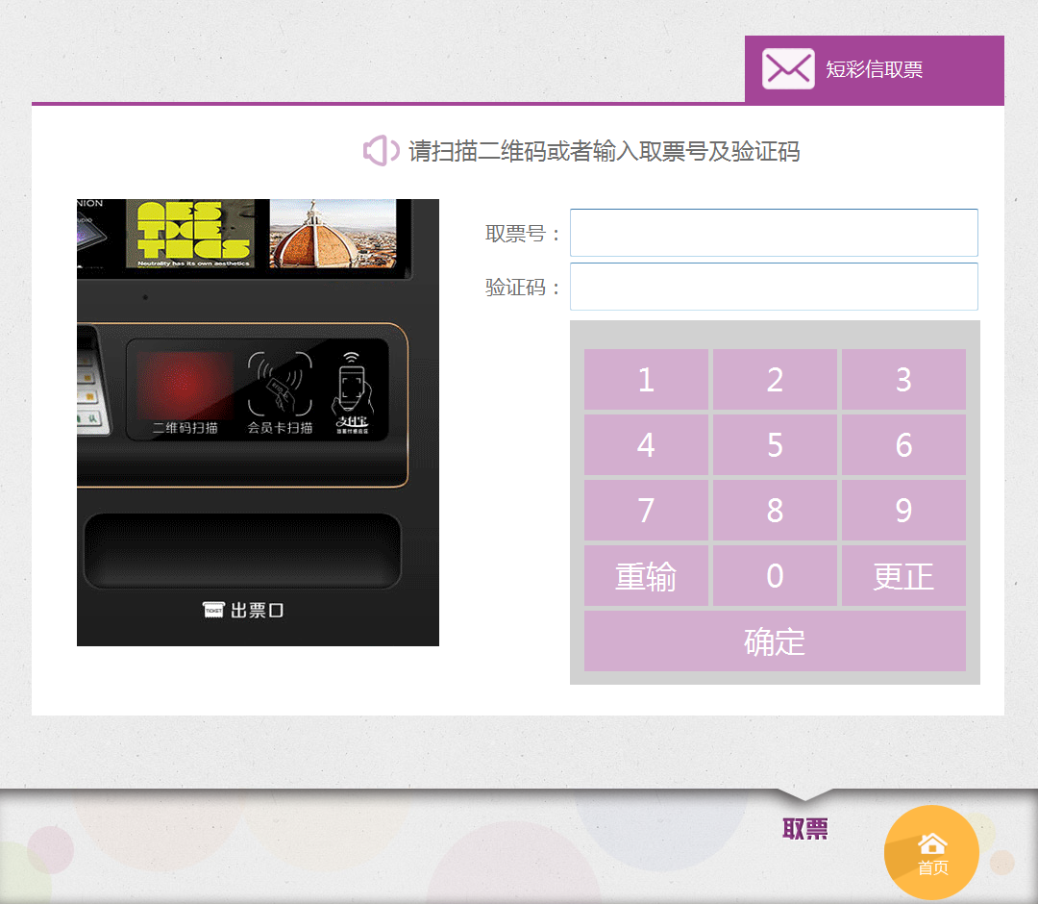

界面中的“取票号”对应返回结果中的“取票号”（printCode），“验证码”对应返回结果中的“取票验证码”（verifyCode）。建议发送的短信内容为“请凭取票号XXX和验证码XXX到自助终端机取票”。

1. 鼎新

鼎新采用验证码取票，终端机界面如下：

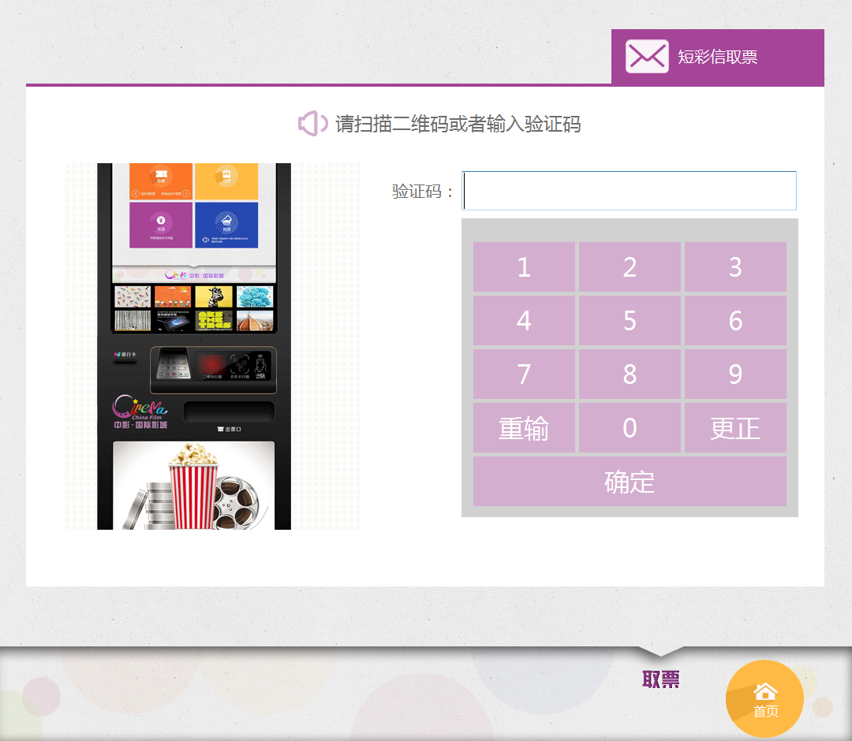

界面中的“取票号”对应返回结果中的“取票号”（printCode）+“取票验证码”（verifyCode），中间用” ”连接【说明：如返回结果printCode为364978，取票验证码为629306，则短信中取票号为364978 629306】。建议发送短信内容为“请凭取票号XXX到自助终端机取票”。

1. 火凤凰

火凤凰采用取票号取票，终端机界面如下：

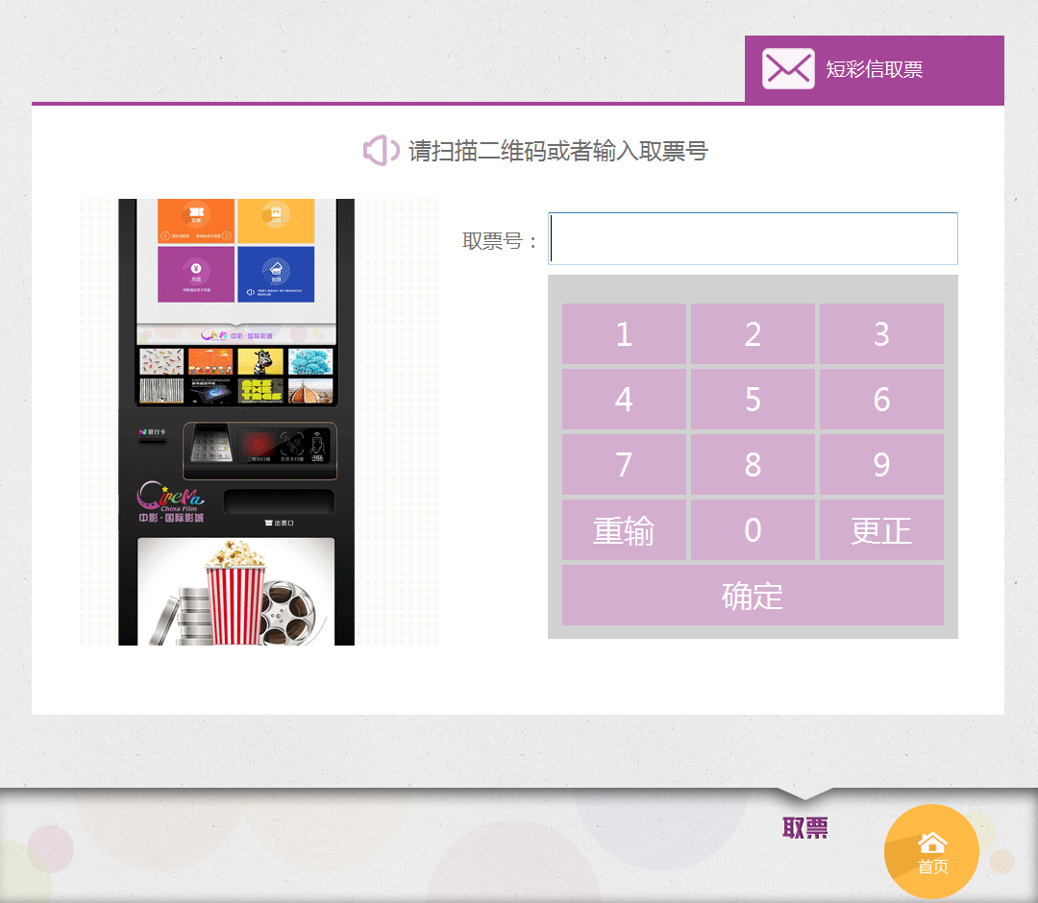

界面中的“取票号”对应返回结果中的“取票验证码”（verifyCode）。建议发送短信内容为“请凭取票号XXX到自助终端机取票”。

1. 满天星

满天星采用订单号和验证码取票，终端机界面如下：

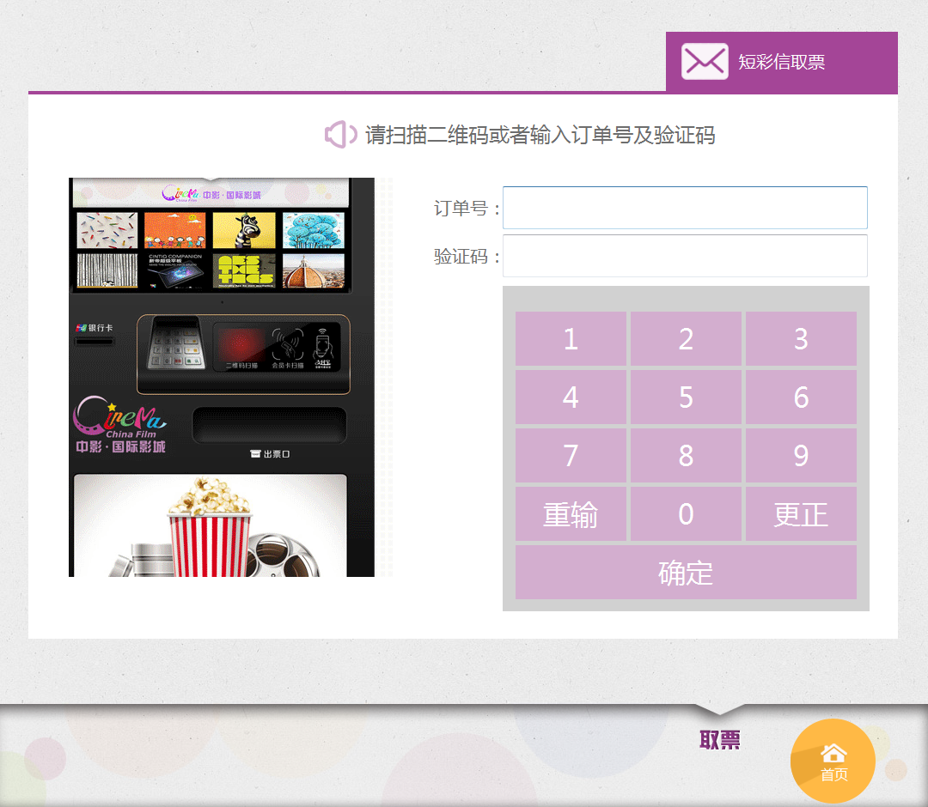

界面中的“订单号”对应返回结果中的“取票号”（printCode），“验证码”对应返回结果中的“取票验证码”（verifyCode）。建议发送短信内容为“请凭订单号XXX和验证码XXX到自助终端机取票”。

#### 平台凭证号

当返回结果中的“短信类型”（printMode）是“2：平台凭证号”时，短信应发送返回结果中的“凭证号”（voucherCode）。建议发送短信内容为“请凭凭证号XXX到自助终端机取票”。

#### 混合方式

当返回结果中的“短信类型”（printMode）是“3：混合方式”时，短信内容应发送返回结果中的“凭证号”（voucherCode）、“取票号“（printCode）、“取票验证码”（verifyCode）。

这种情况是少见的，通常是影院的终端机进行更换升级时，可能会存在两种取票方式都需要支持的情况。例如共有4台终端机，其中两台支持“地面取票号”取票，另外两台支持“平台凭证号”取票，这时需要发送混合方式的短信。

建议发送短信内容为“请凭凭证号XXX或[取票号XXX和验证码XXX]到自助终端机取票”。其中“[取票号XXX和验证码XXX]”应根据接入商类型填写不同的内容，参考 15.5.1 小节。

### 调用示例

#### 返回XML

http://www.site.com/api/ticket/v1/submitOrder.xml?channelCode=0003&orderCode=1407311000000032&mobile=13261120716&orderSeats=0300000201001601:55.45,0300000201101601:54.45&snacks=0101007102001:19.90:2,0101007102002:9.00:1&benefitCard=13123456789:1245111:5.00&sign=xxxx

|  |
| --- |
| <?xml version=“1.0” encoding=“UTF-8”?>  <reply>  <code>001</code>  <msg>操作成功。</msg>  <printMode>1</printMode>  <provider>1</provider>  <voucherCode>12345678</voucherCode>  <printCode>1234567890</printCode>  <verifyCode>0987654321</verifyCode>  </reply> |

#### 返回JSON

http://www.site.com/api/ticket/v1/submitOrder.xml?channelCode=0003&orderCode=1407311000000032&mobile=13261120716&orderSeats=0300000201001601:55.45,0300000201101601:55.45&snacks=0101007102001:19.90:2,0101007102002:9.00:1&benefitCard=13123456789:1245111:5.00&sign=xxxx

|  |
| --- |
| {  "code" : "001",  "msg" : "操作成功。",  "printMode" : "1",  "provider" : "1",  "voucherCode" : "12345678",  "printCode" : "1234567890",  "verifyCode" : "0987654321"  } |

## 确认影城卖品

### 接口名称

submitGoodsOrder

### 接口说明

确认影城卖品

### 请求参数

|  |  |  |  |
| --- | --- | --- | --- |
| **名称** | **类型** | **是否必须** | **描述** |
| **channelCode** | Varchar | 是 | 渠道编号 |
| **cinemaCode** | Varchar | 是 | 影院编号 |
| **channelOrderCode** | Varchar | 是 | 渠道订单号 |
| **mobile** | Varchar | 是 | 手机号码 |
| **snacks** | Varchar | 是 | 卖品信息，格式为 卖品编号:销售价:数量:网售价 |

### 返回结果

|  |  |  |
| --- | --- | --- |
| **名称** | **类型** | **描述** |
| **code** | Varchar | 成功失败标识 |
| **msg** | Varchar | 若失败，则显示失败信息 |
| **orderCode** | Varchar | 订单号 |
| **printCode** | Varchar | 打印码 |
| **voucherCode** | Varchar | 凭证码 |
| **verifyCode** | Varchar | 验证码 |
| **printMode** | Varchar | 取票方式 |

#### 返回JSON

|  |
| --- |
| {  "msg": "操作成功。",  "printMode": "1",  "code": "001",  "verifyCode": "528706",  "costTime": 33206,  "printCode": "327474",  "orderCode": "1705221100000052",  "voucherCode": "500164"  } |

## 确认影城卖品+票务混合订单

### 接口名称

submitOrderWithGoods

### 接口说明

确认影城卖品混合订单

### 请求参数

|  |  |  |  |
| --- | --- | --- | --- |
| **名称** | **类型** | **是否必须** | **描述** |
| **channelCode** | Varchar | 是 | 渠道编号 |
| **cinemaCode** | Varchar | 是 | 影院编号 |
| **orderCode** | Varchar | 是 | 订单号 |
| **channelOrderCode** | Varchar | 是 | 渠道订单号 |
| **mobile** | Varchar | 是 | 手机号码 |
| **snacks** | Varchar | 是 | 卖品信息，格式为 卖品编号:销售价:数量:网售价 |
| **orderSeats** | Varchar | 是 | 座位信息，格式为座位编号：销售价：结算价 |

### 返回结果

|  |  |  |
| --- | --- | --- |
| **名称** | **类型** | **描述** |
| **code** | Varchar | 成功失败标识 |
| **msg** | Varchar | 若失败，则显示失败信息 |
| **orderCode** | Varchar | 订单号 |
| **printCode** | Varchar | 打印码 |
| **voucherCode** | Varchar | 凭证码 |
| **verifyCode** | Varchar | 验证码 |
| **printMode** | Varchar | 取票方式 |

#### 返回JSON

|  |
| --- |
| {  "msg": "操作成功。",  "printMode": "1",  "code": "001",  "verifyCode": "446945",  "costTime": 26500,  "provider": "9",  "printCode": "723600",  "orderCode": "1705221100000052",  "voucherCode": "631587"  } |

## 查询订单

### 接口名称

queryOrder

### 接口说明

查询指定的订单。通过查询订单接口可以查询到订单的状态及订单信息。订单的状态分为6种：

1. 未支付：锁定座位成功，待支付。
2. 已取消：锁定座位成功超过锁定时间未支付或已释放座位。
3. 已支付：确认订单请求到达平台后设置订单为已支付状态。
4. 出票成功：调用影院地面系统确认订单成功。
5. 出票失败：调用影院地面系统确认订单失败。
6. 已退票：通知影院地面系统退票成功。

当渠道方调用 确认订单 接口发生不可预料异常时，务必调用该接口来获取确认订单的结果。如果订单处于“已支付”状态，表明仍在等待影院地面系统的确认订单结果；当订单处于“出票成功”或“出票失败”状态时，表明已从影院地面系统得到了明确的结果。调用方应在得到明确的结果后再进行后续的业务处理，避免账务上出现偏差。

### 请求参数

|  |  |  |  |
| --- | --- | --- | --- |
| **名称** | **类型** | **是否必须** | **描述** |
| **orderCode** | String | 必须 | 平台订单号 |

### 返回结果

|  |  |  |
| --- | --- | --- |
| **名称** | **类型** | **描述** |
| **order** |  | 单个订单 |
| **code** | String | 平台订单号 |
| **channelOrderCode** | String | 渠道订单号 |
| **confirmTime** | String | 确认时间（格式: yyyy-MM-dd HH:mm:ss） |
| **ticketCount** | Integer | 选座票数量 |
| **snackCount** | Integer | 卖品数量 |
| **amount** | Double | 订单金额 |
| **printMode** | String | 短信类型（1：地面取票号；2：平台凭证号；3：混合方式）。短信类型表示影院地面终端机支持的取票方式，渠道方依此发送正确的取票短信内容。 |
| **provider** | String | 接入商类型（1：火烈鸟 2：鼎新 3：火凤凰 4：满天星） |
| **voucherCode** | String | 凭证号 |
| **printCode** | String | 取票号 |
| **verifyCode** | String | 取票验证码 |
| **status** | String | 订单状态（1：未支付 2：已取消 3：已支付 4：出票成功 5：出票失败 6：已退票） |
| **printStatus** | String | 打印状态（0：未打印 1：已打印） |

### 调用示例

#### 返回XML

http://www.site.com/api/ticket/v1/queryOrder.xml?channelCode=0003&orderCode= 1407311000000083&sign=xxxx

|  |
| --- |
| <?xml version=“1.0” encoding=“UTF-8”?>  <reply>  <code>001</code>  <msg>操作成功。</msg>  <order>  <code>1407311000000083</code>  <channelOrderCode>8800089988008</channelOrderCode>  <confirmTime>2014-07-31 16:22:44</confirmTime>  <ticketCount>1</ticketCount>  <snackCount>0</snackCount>  <amount>49.0</amount>  <printMode>1</printMode>  <provider>1</provider>  <voucherCode>12345678</voucherCode>  <printCode>1234567890</printCode>  <verifyCode>0987654321</verifyCode>  <status>4</status>  <printStatus>0</printStatus>  </order>  </reply> |

#### 返回JSON

http://www.site.com/api/ticket/v1/queryOrder.json?channelCode=0003&orderCode= 1407311000000083&sign=xxxx

|  |
| --- |
| {  "code" : "001",  "msg" : "操作成功。",  "order" : {  "code" : "1407311000000083",  "channelOrderCode" : "880088989889",  "confirmTime" : "2014-07-31 16:22:44",  "ticketCount" : 1,  “snackCount”:0,  "amount" : 49.0,  "printMode" : "1",  "provider" : "1",  "voucherCode" : "12345678",  "printCode" : "1234567890",  "verifyCode" : "0987654321",  "status" : "4",  "printStatus" : "0"  }  } |

## 查询卖品订单

### 接口名称

querySnackOrder

### 接口说明

查询指定的卖品订单。

### 请求参数

|  |  |  |  |
| --- | --- | --- | --- |
| **名称** | **类型** | **是否必须** | **描述** |
| **channelOrderCode** | String | 必须 | 渠道订单号 |

### 返回结果

|  |  |  |
| --- | --- | --- |
| **名称** | **类型** | **描述** |
| **order** |  | 单个订单 |
| **code** | String | 平台订单号 |
| **channelOrderCode** | String | 渠道订单号 |
| **confirmTime** | String | 确认时间（格式: yyyy-MM-dd HH:mm:ss） |
| **snackCount** | Integer | 卖品数量 |
| **amount** | Double | 订单金额 |
| **voucherCode** | String | 凭证号（自助机取票码） |
| **status** | String | 订单状态（1：未支付 2：已取消 3：已支付 4：成功 5：失败 6：已退订） |
| **revokeTime** | String | 退订时间（格式: yyyy-MM-dd HH:mm:ss） |

### 调用示例

#### 返回XML

http://www.site.com/api/ticket/v1/querySnackOrder.xml?channelCode=0003&orderCode= 1407311000000083&sign=xxxx

|  |
| --- |
| <?xml version=“1.0” encoding=“UTF-8”?>  <reply>  <code>001</code>  <msg>操作成功。</msg>  <order>  <code>1407311000000083</code>  <channelOrderCode>8800089988008</channelOrderCode>  <confirmTime>2014-07-31 16:22:44</confirmTime>  <snackCount>1</snackCount>  <amount>49.0</amount>  <voucherCode>12345678</voucherCode>  <revokeTime></revokeTime>  <status>4</status>  <printStatus>0</printStatus>  </order>  </reply> |

#### 返回JSON

http://www.site.com/api/ticket/v1/querySnackOrder.json?channelCode=0003&orderCode= 1407311000000083&sign=xxxx

|  |
| --- |
| {  "code" : "001",  "msg" : "操作成功。",  "order" : {  "code" : "1407311000000083",  "channelOrderCode" : "880088989889",  "confirmTime" : "2014-07-31 16:22:44",  "snackCount" : 1,  "amount" : 49.0,  "voucherCode" : "12345678",  "revokeTime" : "",  "status" : "4",  "printStatus" : "0"  }  } |

## 退票

### 接口名称

revokeTicket

### 接口说明

退票。如果出票成功后不想使用该影票，在凭证未验证前，可以退票，方便其他用户购买这些座位。

### 请求参数

|  |  |  |  |
| --- | --- | --- | --- |
| 名称 | 类型 | 是否必须 | 描述 |
| orderCode | String | 必须 | 平台订单号 |

### 返回结果

|  |  |  |
| --- | --- | --- |
| 名称 | 类型 | 描述 |
|  |  |  |

### 调用示例

#### 返回XML

http://www.site.com/api/ticket/v1/revokeTicket.xml?channelCode=0003&orderCode= 1407311000000083&sign=xxxx

|  |
| --- |
| <?xml version=“1.0” encoding=“UTF-8”?>  <reply>  <code>001</code>  <msg>操作成功。</msg>  </reply> |

#### 返回JSON

http://www.site.com/api/ticket/v1/revokeTicket.json?channelCode=0003&orderCode= 1407311000000083&sign=xxxx

|  |
| --- |
| {  "code" : "001",  "msg" : "操作成功。"  } |

# 返回结果编码说明

|  |  |
| --- | --- |
| **编码** | **说明** |
| **001** | 操作成功。 |
| **900** | 渠道未找到。 |
| **901** | 渠道已关闭。 |
| **902** | 渠道已停售。 |
| **996** | 访问被禁止。 |
| **997** | 参数验证失败。（具体场景，显示具体信息说明） |
| **998** | 签名验证失败。 |
| **999** | 发生未知异常。 |
| **100** | 影院未找到。 |
| **101** | 影院已停用。 |
| **120** | 影厅未找到。 |
| **140** | 影片未找到。 |
| **200** | 渠道场次未找到。 |
| **201** | 渠道场次已下架。 |
| **202** | 渠道场次已失效。 |
| **203** | 渠道场次已过期。 |
| **204** | 替代渠道场次未找到。 |
| **220** | 订单未找到。 |
| **221** | 订单状态不符。 |
| **222** | 订单座位不匹配。 |
| **223** | 单张影票票房价不符。 |
| **224** | 卖品未找到。 |
| **225** | 卖品状态不符。 |
| **226** | 座位信息格式错误。 |
| **227** | 卖品信息格式错误。 |
| **228** | 卖品结算价不符。 |
| **229** | 订单为票务订单。 |
| **240** | 影院地面系统锁座失败。 |
| **241** | 影院地面系统确认订单失败。 |
| **242** | 影院地面系统释放座位失败。 |
| **244** | 卖品订单确认失败。 |
| **245** | 卖品订单退订失败。 |
| **246** | 卖品订单已打票。 |
| **283** | 开卡金额不符。 |
| **284** | 续费金额不符。 |
| **289** | 卡类状态已停用。 |
| **291** | 续费记录不存在。 |
| **294** | 渠道订单号已存在。 |
| **295** | 开卡订单未找到。 |
| **297** | 会员生日格式不符。 |

# 返回放映类型说明

|  |  |
| --- | --- |
| **1** | 2D |
| **2** | 3D |
| **3** | IMAX2D |
| **4** | IMAX3D |
| **5** | 胶片 |
| **6** | 其他特种 |
| **8** | 中国巨幕2D |
| **9** | 中国巨幕3D |
|  |  |